PHIẾU ĐĂNG KÝ THAM DỰ
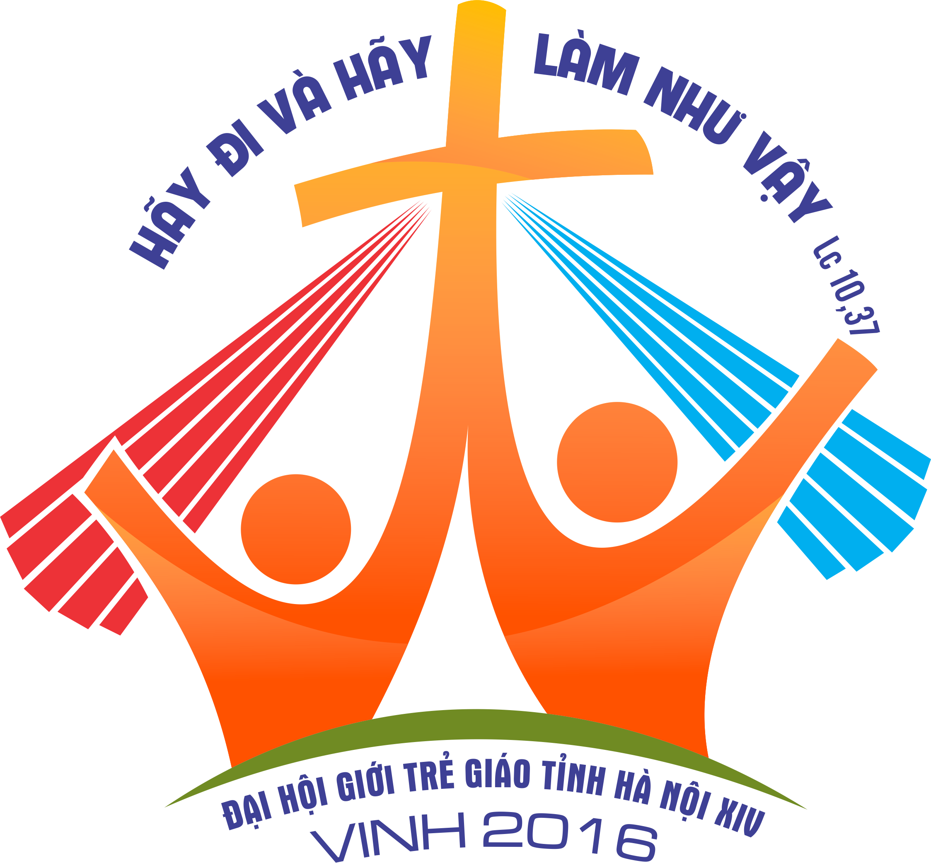
DÀNH CHO QUÝ CHA, QUÝ THẦY

TÊN GIÁO PHẬN: HƯNG HÓA
STT | TÊN THÁNH | TÊN QUÝ CHA | NGHỈ ĐÊM | KHÔNG NGHỈ ĐÊM | SĐT
01
02
03
04
05
06
07
08
09
10
11
12
Phiếu này gửi về cho ban tổ chức: cha Antôn Vũ Thái San (0904554888), Email: vuthaisan@gmail.com hoặc anh Phêrô Phan Tiến Thắng (0982401796), Email: thanghugo87@gmail.com, trước ngày 05 tháng 11 năm 2016
Ban tổ chức

